Додаток
до рішення виконавчого комітету
від №

ПЕРЕЛІК
замовників, яким дозволено розміщення соціальної реклами
№ з/п | Замовник соціальної реклами | Тип рекламного засобу | Кількість, од. (щомісячно) | Період  розміщення | Власник рекламних засобів, на яких планується розміщення соціальної реклами, інші примітки | Макет
1. | Сумська філія благодійного фонду «Перетворення України» | Біг-борд  3м х 6м  Сіті-лайт  1,2м х 1,8м | 3  3 | Серпень 2019 –  жовтень 2019 | Сюжети присвячені наданню безкоштовної допомоги людям, які опинились у важкій життєвій ситуації  Друк постерів здійснюється за рахунок замовника | 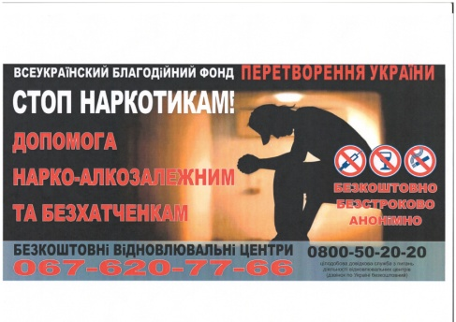  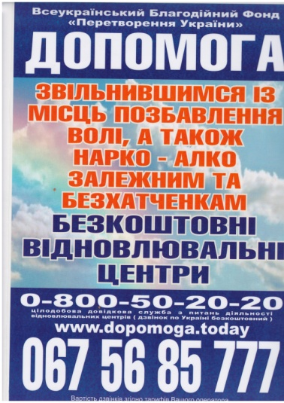
2. | Державне підприємство  «Сумська біологічна фабрика» | Біг-борд  3м х 6м  Сіті-лайт  1,2м х 1,8м | 3  3 | Серпень 2019 | Сюжети присвячені висвітленню діяльності підприємства  Друк постерів здійснюється за рахунок замовника

Начальник управління архітектури та
містобудування Сумської міської ради –
головний архітектор А.В. Кривцов

